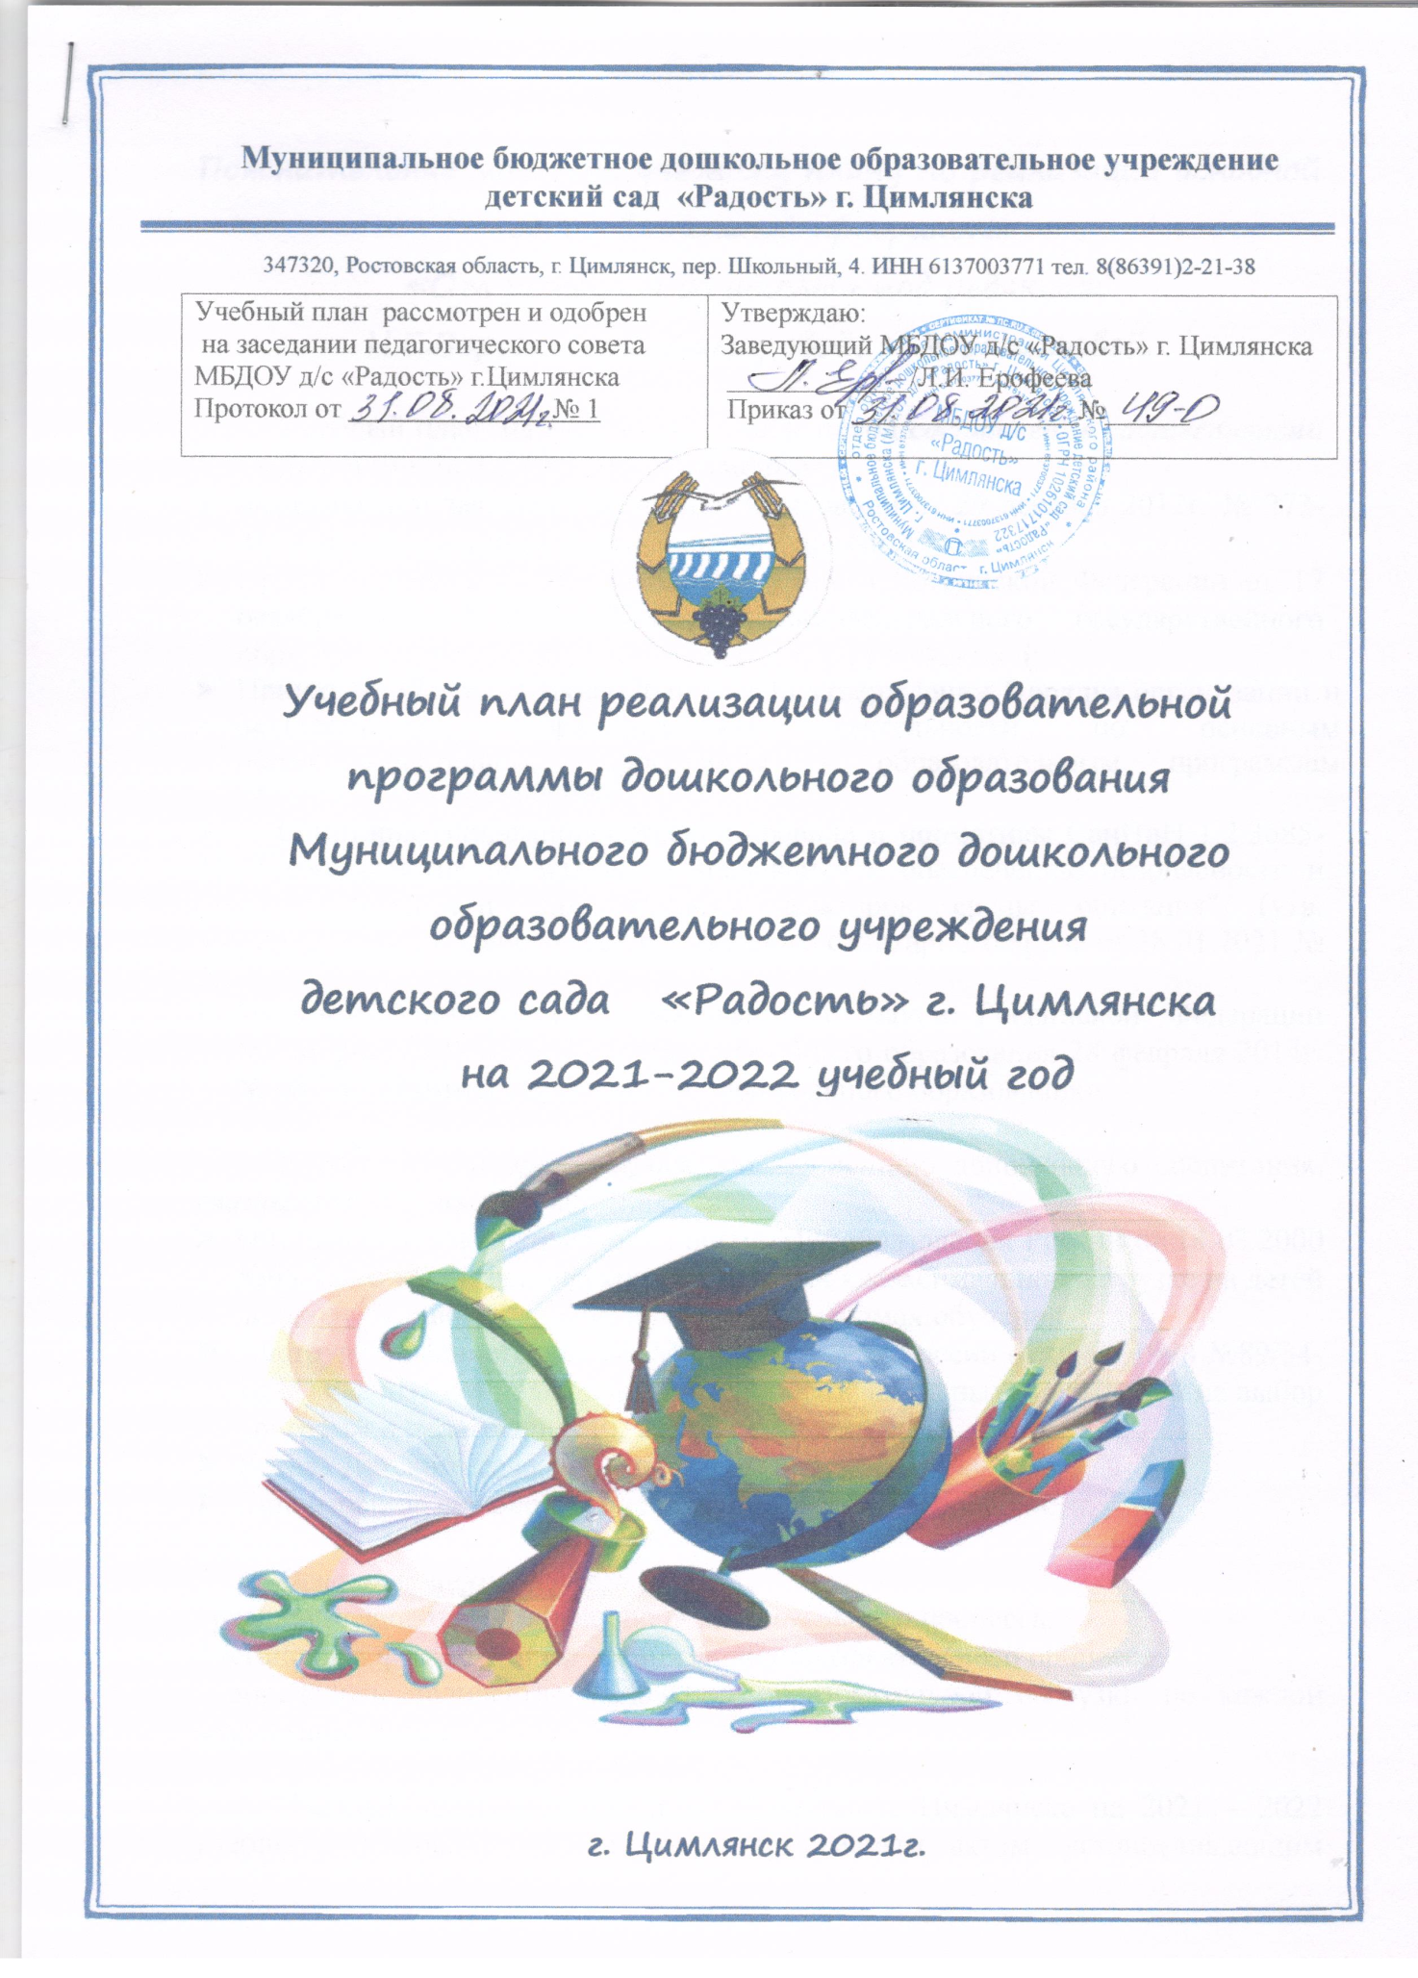
Муниципальное бюджетное дошкольное образовательное учреждение
детский сад «Радость» г. Цимлянска

347320, Ростовская область, г. Цимлянск, пер. Школьный, 4. ИНН 6137003771 тел. 8(86391)2-21-38

Учебный план рассмотрен и одобрен  на заседании педагогического совета  МБДОУ д/с «Радость» г.Цимлянска  Протокол от № 1   | Утверждаю:  Заведующий МБДОУ д/с «Радость» г. Цимлянска  _____________/Л.И. Ерофеева  Приказ от ________________№______

Учебный план реализации образовательной программы дошкольного образования
Муниципального бюджетного дошкольного образовательного учреждения
детского сада «Радость» г. Цимлянска

на 2021-2022 учебный год

г. Цимлянск 2021г.
Пояснительная записка к учебному плану по реализации основной образовательной программы
«От рождения до школы» под редакцией
Н.Е.Вераксы, Т.С.Комаровой, М.А.Васильевой.

Учебный план на 2021 – 2022 учебный год составлен в соответствии со следующими нормативными документами:
- Федеральным законом Российской Федерации от 29 декабря 2012г. № 273-ФЗ «Об образовании в Российской Федерации»;
- Приказ Министерства образования и науки Российской Федерации от 17 октября 2013 г. № 1155 «Об утверждении федерального государственного образовательного стандарта дошкольного образования»‖;
- Приказ № 373 от 31 июля 2020 г. «Об утверждении Порядка организации и осуществления образовательной деятельности по основным общеобразовательным программам - образовательным программам дошкольного образования».
- Санитарно-эпидемиологические правила и нормативы СанПиН 1.2.3685-21 "Гигиенические нормативы и требования к обеспечению безопасности и (или) безвредности для человека факторов среды обитания" (утв. постановлением Главного государственного санитарного врача от 28.01.2021 № 2);
- Письмом Министерства образования и науки Российской Федерации Минобрнауки России) Департамента общего образования 28 февраля 2014г. № 08-249 «Комментарии к ФГОС дошкольного образования».

Учебный план ориентирован на концепцию дошкольного воспитания, учитывает основные положения:
- Инструктивно-методического письма Минобразования России от 14.03.2000 №65/23-16 «О гигиенических требованиях к максимальной нагрузке на детей дошкольного возраста в организованных формах обучения»;
- Инструктированного письма Минобразования России от 02.06.1998 №89/34-16 «О реализации права дошкольных образовательных учреждений на выбор программ и педагогических технологий»;
- Устава Детского сада;
- Лицензией на осуществление образовательной деятельности.

Основные цели учебного плана:
- регламентировать организацию образовательного процесса;
- установить формы и виды организации образовательного процесса;
- определить количество недельной образовательной нагрузки по каждой возрастной группе.

Учебный план детского сада «Радость» г. Цимлянска на 2021 – 2022 учебный год является локальным нормативным актом, устанавливающим перечень образовательных областей и объём учебного времени, отводимого на проведение непрерывной образовательной деятельности, при этом данное распределение не является жестко регламентированным и предусматривает возможность интеграции.
В детском саду функционирует 7 групп, из них:
Название группы | Возраст | Время пребывания
I Младшая группа | (2 - 3 лет) | 12 часов
II Младшая группа | (3 - 4 лет) | 12 часов
Cредняя группа | (4 - 5 лет) | 12 часов
Cтаршая группа | (5 - 6 лет) | 12 часов
Подготовительная к школе группа | (6 - 7 лет) | 12 часов
Подготовительная к школе группа 1 | (6 - 7 лет) | 12 часов
Группа кратковременного пребывания | (3-7 года) | 3 часа
Учебный год начинается с 1 сентября и заканчивается 31 мая. Детский сад работает в режиме пятидневной рабочей недели, обеспечивая 12-ти часовое пребывание воспитанников.
Содержание педагогической работы по освоению детьми образовательных областей отражено в расписании непрерывной образовательной деятельности.
При составлении учебного плана учитывались следующие принципы:
• принцип развивающего образования, целью которого является развитие ребенка;
• принцип научной обоснованности и практической применимости;
• принцип соответствия критериям полноты, необходимости и достаточности;
• принцип интеграции непосредственно образовательных областей в соответствии с возрастными возможностями и особенностями воспитанников, спецификой и возможностями образовательных областей;
• учет возрастных, индивидуальных особенностей при построении учебного плана;
• принцип гибкости;
• принцип преемственности дошкольного и начального школьного образования.

Учебно-методическая документация
Учебный план представлен двумя частями: обязательной частью и частью, формируемой участниками образовательных отношений. Обе части являются взаимодополняющими и необходимыми. Учебно-методическая документация, лежащая в основе учебного плана, представлена в обязательной части для детей в возрасте от 1,5 до 8 лет в основной образовательной программе дошкольного образования «От рождения до школы», под редакцией Н.Е. Вераксы, Т.С. Комаровой, М.А. Васильевой Представлена с учетом целей и задач содержания образовательных областей, направленных на реализацию смысловых тематических блоков.
Учебный план определяет организацию воспитательно-образовательного процесса в учреждении и структуру основной общеобразовательной программы дошкольного образования, реализуемой в ДОУ.
Программа состоит из двух частей:
1) инвариантной (обязательной) части;
2) вариативной части.
Инвариантная часть обеспечивает достижение воспитанниками готовности к школе, а именно необходимый и достаточный уровень развития ребенка для успешного освоения им основных общеобразовательных программ начального общего образования. Инвариантная часть реализуется через обязательные занятия, в этот перечень входят занятия, предусматривающие реализацию дополнительных парциальных программ.
Вариативная часть программы позволяет более полно реализовать социальный заказ на образовательные услуги и учитывать специфику национально-культурных, демографических, климатических условий, в которых осуществляется образовательный процесс. Вариативная часть включает в себя, в том числе, занятия по дополнительным парциальным программам и занятия кружковой деятельностью.
Содержание воспитательно-образовательного процесса включает совокупность образовательных областей: «Социально-коммуникативное развитие», Познавательное развитие», «Речевое развитие», «Художественно-эстетическое развитие», «Физическое развитие», которые обеспечивают разностороннее развитие детей с учетом их возрастных и индивидуальных особенностей.
- Во всех группах различные виды деятельности с детьми организуются утром и во вторую половину дня (как по инвариативной, так и по вариативной частям учебного плана). В первой половине дня в младших группах планируются не более двух организованных образовательных деятельности, в группах старшего дошкольного возраста – не более трех.
- Перерывы составляют не менее 10 минут. В середине проводится физкультминутка (продолжительность 2-3 минуты).
- Организованная образовательная деятельность по развитию музыкальности и физической культуре проводятся со всей группой (по условиям ДОУ).
- Количество НОД и их продолжительность, время проведения соответствуют требованиям СанПиН 2.4.3648-20 «Санитарно- эпидемиологические требования к организациям воспитания и обучения, отдыха и оздоровления детей и молодежи» с 01.01.2021.
- В середине учебного года (январь) для детей дошкольного возраста организуются недельные каникулы. В дни каникул организуется совместная деятельность педагога с детьми эстетического и оздоровительного направления (досуги, развлечения, праздники).
- В летний период организуются подвижные и спортивные игры, праздники, экскурсии и т.д., увеличивается продолжительность прогулок.
Объем учебной нагрузки (количество часов в неделю) во всех возрастных группах, реализующих основную общеобразовательную программу, определен на основе содержания Основной образовательной программы дошкольного образования «От рождения до школы». Под редакцией Н.Е. Вераксы, Т.С. Комаровой, М.А. Васильевой, 4 издание, переработанное М.:МОЗАИКА-СИНТЕЗ,2017.-352с.
Содержание данной программы предусматривает физическое, социально-личностное, познавательно-речевое и художественно-эстетическое развитие детей в соответствии с их возрастными и индивидуальными психофизиологическими особенностями и подготовку их к обучению в школе, а так же коррекционную работу по развитию речи. Примерный перечень и количество основных видов организованной образовательной деятельности соответствуют примерному перечню основных видов организованной образовательной деятельности в дошкольном учреждении.
Продолжительность основных видов организованной образовательной деятельности соответствует действующему СанПиН 2.4.3648-20:
- для детей 1,5 - 2 лет (группа раннего возраста) – не более 10 мин
- для детей 2 – 3 лет (1-я младшая группа) - не более 10 мин.,
- для детей 3 – 4 лет (2-я младшая группа) - не более 15 мин.,
- для детей 4 – 5 лет (средняя группа) – не более 20 мин.,
- для детей 5 – 6 лет (старшая комбинированная группа) - не более 25 мин.,
- для детей 6 – 7 лет (подготовительная комбинированная группа) - не более 30 мин.,

В представленном учебном плане в соответствии с режимом дня выделено специальное время для ежедневного чтения детям. Во всех возрастных группах чтение художественной литературы является образовательной деятельностью в ходе режимных моментов или самостоятельной деятельностью детей. Для детей 1,5-2 и 2-3 лет длительность чтения с обсуждением прочитанного составляет 5-10 минут, 3-4 и 4-5 лет - 10-15 минут, для детей 5-6 лет – 15-20 минут, для детей 6-7 лет – 20-25 минут.
Вариативная часть программы включает совместную кружковую деятельность воспитателя и детей. Содержание вариативной части учебного плана не превышает допустимой нагрузки по всем возрастным группам. Один условный час отводится для дополнительных занятий в кружках, студиях, секциях по выбору для детей младшего и среднего дошкольного возраста, в старших группах и в подготовительной к школе группе – 2 условных часа.

Учебный день делится на 3 блока:
1) образовательный блок 1 половины дня включает в себя:
- совместную деятельность воспитателя и детей;
- свободную самостоятельную деятельность детей.
2) непосредственно образовательная деятельность – организованное обучение (в соответствии с сеткой занятий)
3) образовательный блок 2 половины дня включает в себя:
-совместную деятельность воспитателя и детей по различным направлениям (в соответствии с расписанием занятий совместной деятельности воспитателя и детей вне занятий)
- самостоятельную деятельность ребенка.
Организация деятельности взрослых и детей по реализации и освоению Программы осуществляется в двух основных моделях организации образовательного процесса – совместной деятельности взрослого и детей и самостоятельной деятельности детей.
Решение образовательных задач в рамках первой модели – совместной деятельности взрослого и детей - осуществляется как в виде организованной образовательной деятельности, так и в виде образовательной деятельности, осуществляемой в ходе режимных моментов (утренним приемом детей, прогулкой, подготовкой ко сну, организацией питания и др.).
Непосредственно образовательная деятельность реализуется через организацию различных видов детской деятельности (игровой, двигательной, познавательно-исследовательской, коммуникативной, продуктивной, музыкально-художественной, трудовой, а также чтения художественной литературы) или их интеграцию с использованием разнообразных форм и методов работы, выбор которых осуществляется педагогами самостоятельно в зависимости от контингента детей, уровня освоения Программы и решения конкретных образовательных задач.
Объем самостоятельной деятельности как свободной деятельности воспитанников в условиях созданной педагогами предметно-развивающей образовательной среды по каждой образовательной области не определяется. Общий объем самостоятельной деятельности детей 3-4 часа в день для всех возрастных групп.
В течение двух недель в октябре (до образовательной работы) и мае (после образовательной работы) проводится комплексная психолого-педагогическая и логопедическая диагностика как адекватная форма оценивания результатов освоения Программы детьми дошкольного возраста.

УЧЕБНЫЙ ПЛАН
на 2021-2022 учебный год
(по программе «От рождения до школы» (под ред.Н.Е.Вераксы, Т.С.Комаровой, М.А.Васильевой)

Образовательная область | Базовый вид деятельности | Группа раннего возраста  (1-2г.) |  | 1-я младшая группа  (2-3г.) |  | 2-я младшая группа  (3-4г.) |  |  |  | средняя группа  (4-5л.) |  | Старшая  (5-6л.) |  |  | Подготовит.  группа  (6-7л.)
Образовательная область | Базовый вид деятельности | Обязательная часть
Образовательная область | Базовый вид деятельности | Продолжительность занятий
Образовательная область | Базовый вид деятельности | до 10 мин |  | 10мин |  | 15 мин |  |  |  | 20 мин |  | 25 мин |  |  | 30 мин
Образовательная область | Базовый вид деятельности | Количество занятий
Образовательная область | Базовый вид деятельности | неделя | год | неделя | год |  | неделя | год |  | неделя | год | неделя | год |  | неделя | год
Физическое развитие | Физическая культура в помещении | 2 | 66 | 2 | 66 |  | 2 | 66 |  | 2 | 66 | 2 | 66 |  | 2 | 66
Физическое развитие | Физическая культура на воздухе | - | - | 1 | 33 |  | 1 | 33 |  | 1 | 33 | 1 | 33 |  | 1 | 33
Познавательное развитие  Речевое развитие  Художественно-эстетическое развитие | Ознакомление с окружающим миром | 1 | 33 | 1 | 33 |  | 1 | 33 |  | 1 | 33 | 1 | 33 |  | 1 | 33
 | Формирование элементарных математических представлений | - | - | 1 | 33 |  | 1 | 33 |  | 1 | 33 | 1 | 33 |  | 2 | 66
 | Развитие  речи | - | - | 2 | 66 |  | 1 | 33 |  | 1 | 33 | 2 | 66 |  | 2 | 66
 | Рисование | - | - | 1 | 33 |  | 1 | 33 |  | 1 | 33 | 2 | 66 |  | 2 | 66
 | Лепка | - | - | 1 | 33 |  | 0,5 | 17 |  | 0,5 | 17 | 0,5 | 17 |  | 0,5 | 17
 | Аппликация | - | - | - | - |  | 0,5 | 16 |  | 0,5 | 16 | 0,5 | 16 |  | 0,5 | 16
 | Музыка | 2 | 66 | 2 | 66 |  | 2 | 66 |  | 2 | 66 | 2 | 66 |  | 2 | 66
 | Взаимодействие взрослого с детьмив различных видах деятельности
 | Познавательно-исследовательская деятельность/ игры с дидактическим материалом | ежедневно
 | Конструктивно-модельная деятельность/игры со строительным материалом | 1 раз в неделю
 | Чтение художественной литературы | ежедневно
 | Развивающее общение на прогулке | ежедневно
 | Приобщение к доступной трудовой деятельности | ежедневно
 | Игровая деятельность(обогащенная игра) | ежедневно
 | Развивающее общение при проведении режимных моментов | ежедневно
 | ИТОГО | 10 | 330 | 11 | 363 | 10 |  |  | 330 | 10 | 330 | 13 |  | 429 | 15 | 462
Самостоятельная деятельность детей

 | Самостоятельная игра в группе | ежедневно
 | Самостоятельная игра на участке детского сада | ежедневно
 | Самостоятельная деятельность детей в центрах(уголках) развития | ежедневно
Оздоровительная работа

 | Утренняя гимнастика | ежедневно
 | Комплексы закаливающих процедур | ежедневно
 | Гигиенические процедуры | ежедневно
ОРГАНИЗАЦИЯ ДВИГАТЕЛЬНОГО РЕЖИМА И ОЗДОРОВЛЕНИЯ ДОШКОЛЬНИКОВ
Физическое воспитание детей направлено на улучшение здоровья и физического развития, расширение функциональных возможностей детского организма, формирование двигательных навыков и двигательных качеств.
Рациональный двигательный режим, физические упражнения и закаливающие мероприятия осуществляется с учетом состояния здоровья, возрастно-половых возможностей детей и времени года.
В объеме двигательной активности воспитанников 5-7 лет предусмотрено в организованных формах оздоровительно-воспитательной деятельности 6-8 часов в неделю с учетом психофизиологических особенностей детей, времени года и режима работы дошкольной образовательной организации.
Для реализации двигательной активности детей используются оборудование спортивных площадок в соответствии с возрастом и ростом ребенка, спортивный инвентарь.
Для достижения достаточного объема двигательной активности детей используются все организованные формы занятий физическими упражнениями с широким включением подвижных игр, спортивных упражнений с элементами соревнований, а также пешеходные прогулки, экскурсии, прогулки по маршруту (простейший туризм).

Режим двигательной активности детей

№  п/п | Мероприятия | 1,5 – 2 года | 2-3 года | 3-4 года | 4-5 лет | 5-6 лет | 6-7 лет
№  п/п | Мероприятия | Периодичность/время в минутах
Физкультурно-оздоровительные мероприятия в ходе выполнения режимных моментов деятельности детского сада
1 | утренняя гимнастика | ежедневно  4-5 | ежедневно  4-5 | ежедневно  5-6 | ежедневно  6-8 | ежедневно  8-10 | ежедневно  10
2 | динамические пазы, физкультминутки | ежедневно по мере необходимости (до 3-х минут)
3 | игры и физические упражнения на прогулке | ежедневно  5 | ежедневно  5-6 | ежедневно  6-10 | ежедневно  10-15 | ежедневно  15-20 | ежедневно  20-30
4 | профилактические гимнастики: артикуляционная, пальчиковая, зрительная | ежедневно  3 | ежедневно  4-5 | ежедневно  5-6 | ежедневно  6-8 | ежедневно  8-10 | ежедневно  10-15
5 | закаливающие процедуры | - | ежедневно после дневного сна
6 | дыхательная гимнастика | - | ежедневно после дневного сна
7 | гимнастика после дневного сна | - | - | ежедневно после дневного сна
Физкультурные занятия
8 | непосредственно образовательная деятельность по физическому развитию в зале | 2 раза в неделю  10 | 2 раза в неделю  10 | 3 раза в неделю  15 | 3 раза в неделю  20 | 2 раза в неделю  25 | 2 раза в неделю  30
9 | непосредственно образовательная деятельность по физическому развитию на воздухе | 1 раз в неделю  10 | 1 раз в неделю  10 | 1 раз в неделю  15 | 1 раз в неделю  20 | 1 раз в неделю  25 | 1 раз в неделю  30
Спортивный досуг
10 | самостоятельная двигательная деятельность | ежедневно под руководством воспитателя  (продолжительность определяется в соответствии с индивидуальными особенностями ребенка)
11 | физкультурные досуги и развлечения | 1 раз в квартал |  | 1 раз в месяц
12 | спортивный праздник | 2 раза в год
 | всего | 2ч. 20мин | 3ч30 мин | 4ч 20 мин | 6 ч | 7ч 20 мин | - ч 05мин

